بیروڕای خۆتمان پێ بڵێ سەبارەت بە چاودێری نەخۆشی دەروونی
ڕاپرسی تەندروستی دەروونی کۆمەڵگای ساڵی 2026
ئەم دەزگایە بەم زووانە ڕاپرسییەك ئەنجام دەدات بۆ ئەوەی تێبگات کە بیروڕات چییە سەبارەت بە چاودێریکردنەکەت.
ئەگەر ناتەوێت بەشداری بکەیت، یان هەر پرسیارێکت هەیە سەبارەت بە ڕاپرسییەکە تکایە پەیوەندی بکە بە:
• ژمارەی تەلەفۆنی دەزگاکە (پێویستە)
• ن اونیشانی ئیمەیلی دەزگاکە (ئەگەر بەردەست بێت)
• ناونیشانی دەزگا (Trust) (ئەگەر بەردەست بێت)



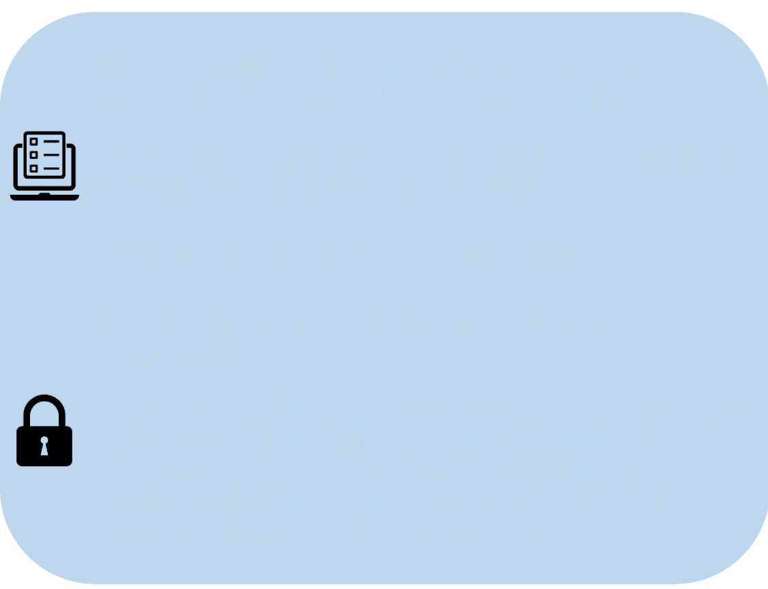


ساڵی ڕابردوو زیاتر لە 12,000 کەس بۆچوونەکانیان بەیەکەوە باسکرد، ئەمەش یارمەتیدەرمان بوو بۆ باشترکردنی چاودێری تەندروستی دەروونی کۆمەڵگا.

هاوکارمان بن بۆ باشترکردنی خزمەتگوزارییەکانتان
بەشداریکردن ئارەزوومەندانەیە و هەموو وەڵامەکان بەنهێنی دەمێننەوە.

ئەگەر بانگهێشت کرایت بۆ بەشداریکردن، ناو و ژمارەی تەلەفۆن و ناونیشانی پۆستی خۆت تەنها لەلایەن توێژەرانەوە بەکاردەهێنرێت بۆ ئەنجامدانی ڕاپرسییەکە. زانیاری و وەڵامەکانی ڕاپرسییەکەت لەگەڵ هیچ کەسێکدا هاوبەش ناکرێت کە چاودێری پێشکەش بە تۆ دەکات، و هەموو زانیارییە بڵاوکراوەکان بە نەناسراوی دەمێننەوە.

ڕاپرسی تەندروستی دەروونی کۆمیونیتی (Community Mental Health Survey) ڕەزامەندی سێکشنی 251 (یاسای ساڵی 2006ی خزمەتی تەندروستی نیشتمانی NHS)ی هەیە بۆ بەکارهێنانی وردەکارییەکانی پەیوەندیکردن

